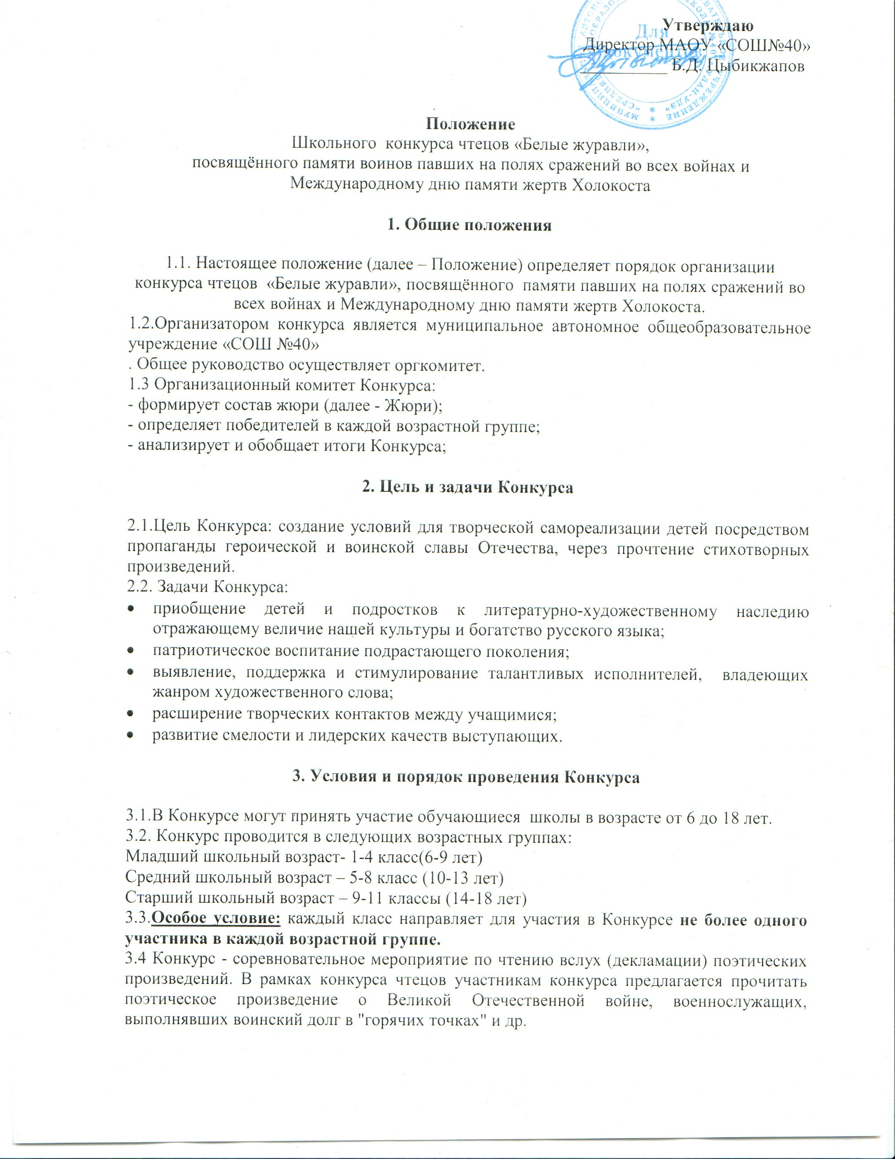

3.5 При исполнении конкурсных произведений допускается использование музыкального сопровождения, сценического реквизита и костюмов, видео материалов и т.п. Продолжительность прочтения не должна превышать для младшего возраста – 3 минуты, для среднего и старшего – 5 минут.

3.6. База проведения Конкурса будет сообщена дополнительно.

**Дата проведения: 27 января (четверг) 2021г.**

в 13.00 (учащиеся 2 смены)

в 14.00 (средняя и старшая возрастная группа)

3.7. Для участия в Конкурсе участники в срок **до 22 января 2021г.** направляют:

-заявку на участие (Приложение № 2);

**4. Работа Жюри**

4.1. Жюри конкурса:

- оценивает конкурсные работы участников в соответствии с критериями (Приложение № 1);

- определяет победителей в каждой номинации.

4.2.Представленные на Конкурс работы оцениваются согласно критериям оценки по пятибалльной шкале.

4.3. Решение Жюри по итогам проведения каждой номинации оформляются протоколом.

**5. Информационное освещение Конкурса**

5.1. Информация о проведении Конкурса размещается на сайте МАОУ «СОШ№40»

**6. Подведение итогов и награждение участников Конкурса**

6.1. Победители и призеры конкурса награждаются грамотой.

Приложение № 1

**Критерии оценки:**

1. Знание текста;
2. Техника чтения (применение средств выразительного чтения: логических ударений, интонирования, темпа, тембра, эмоционально-экспрессивной окрашенности выступления, для реализации художественного замысла автора);
3. Сценическая культура (в том числе внешний вид участника, эстетика);
4. Актерское исполнение (артистизм, искренность, связь со зрителем, простота, активная позиция исполнителя)

Приложение № 2

Заявка

на участие в открытом конкурсе чтецов «Белые журавли»,

посвященном памяти павших на полях сражений во всех войнах

|  |  |  |  |
| --- | --- | --- | --- |
| ФИО  участника  (полностью | Класс | Название | ФИО  руководителя, |
|  |  |  |  |

Дата заполнения «___»____________2018г.

Подпись классного руководителя